คู่มือสำหรับประชาชน
ระยะเวลาเปิดให้บริการ
ขอบเขตการให้บริการ
งานที่ให้บริการ การรับชำระภาษีป้าย
หน่วยงานที่รับผิดชอบ งานพัฒนารายได้ กองคลัง องค์การบริหารส่วนตำบลหนองแรต

สถานที่/ ช่องทางการให้บริการ

1. กองคลัง องค์การบริหารส่วนตำบลหนองแรต วันจันทร์ ถึง วันศุกร์
โทรศัพท์: 073-330979, โทรสาร : 073-330979 ตั้งแต่เวลา 08.30 - 16.30 น
www.Facebook.com/องค์การบริหารส่วนตำบลหนองแรต (ยกเว้นวันหยุดที่ทางราชการกำหนด)
หลักเกณฑ์ วิธีการ และเงื่อนไขในการยื่นคำขอ

ป้าย หมายความว่า ป้ายแสดงชื่อ ยี่ห้อ หรือเครื่องหมายที่ใช้ในการประกอบการค้าหรือ
ประกอบกิจการอื่น เพื่อหารายได้หรือโฆษณาการค้า หรือกิจการอื่นเพื่อหารายได้ไม่ว่าจะได้แสดง
หรือโฆษณาไว้ที่วัตถุใด ๆ ด้วยอักษร ภาพ หรือเครื่องหมายที่เขียน แกะสลัก จารึกหรือทำให้ปรากฏด้วยวิธีอื่น
ให้เจ้าของป้าย มีหน้าที่เสียภาปีป้ายโดยเสียเป็นรายปียกเว้นป้ายที่เริ่มติดตั้งหรือแสดงในปีแรกให้เสียภาษีป้าย
ตั้งแต่วันเริ่มติดตั้งหรือแสดงจนถึงวันสิ้นปีและให้คิดภาษีป้ายเป็นรายงวด งวดละสามเดือนของปี โดยเริ่ม
เสียภาษีป้ายตั้งแต่งวดที่ติดตั้งป้ายจนถึงงวดสุดท้ายของปี
หน่วยงานผู้รับผิดชอบ
ขั้นตอน
ขั้นตอนและระยะการให้บริการ

1.ผู้มีหน้าที่เสียภาษีป้าย ยื่นแบบแสดงรายการภาษีป้าย (ภ.ป.1) งานพัฒนารายได้ กองคลัง
พร้อมเอกสารประกอบ
2.เจ้าหน้าที่รับแบบยื่น ภ.ป.1 ตรวจสอบเอกสาร
3.คำนวณพื้นที่ป้ายและประเมินค่าภาษีป้าย
4.แจ้งการประเมิน (ภ.ป.3)
5.ผู้มีหน้าที่เสียภาษีป้ายชำระเงินและรับใบเสร็จรับเงิน (ภ.ป.7)

ระยะเวลา
ใช้ระยะเวลา ไม่เกิน 1 วัน
รายการเอกสารหลักฐานประกอบ

เอกสารหรือหลักฐานที่ต้องใช้

1. บัตรประจำตัวประชาชน และสำเนาทะเบียนบ้าน จำนวน 1 ฉบับ
2. ใบเสร็จรับเงินค่าภาษีป้าย ปีที่ผ่านมา (ภ.ป.7) จำนวน 1 ฉบับ
ค่าธรรมเนียม

ประเภทป้าย | อัดตราภาษีเดิม | อัตราภาษีใหม่
1. ป้ายที่อักษรไทยล้วน  (ก) ป้ายที่มีข้อความที่เคลื่อนที่หรือเปลี่ยนเป็น ข้อความได้  (ข) ป้ายนอกจาก (ก) | 3 บาท/500 ตร.ซม. | 10 บาท/500 ตร.ซม.  5 บาท500 ตร.ซม.
2. ป้ายที่มีอักษรไทยปนกับอักษรต่างประเทศและหรือ ปนกับภาพและหรือเครื่องหมายอื่น  (ก) ป้ายที่มีข้อความ เครื่องหมาย หรือภาพที่เคลื่อนที่ หรือเปลี่ยนเป็นข้อความ เครื่องหมาย หรือภาพอื่นได้ (ข) ป้ายนอกจาก (ก) | 20 บาท/500 ตร.ซม. | 52 บาท/50 ตร.ซม.  26 บาท/500 ตร.ซม.
๓.ป้ายที่ไม่มีอักษรไทยไม่ว่าจะมีภาพหรือเครื่องหมายใดๆหรือไม่ และป้ายที่มีอักษรไทยบางสวนหรือทั้งหมดอยู่ใต้หรือต่ำกว่าอักษรต่างประเทศ  (ก) ป้ายที่มีข้อความ เครื่องหมาย หรือภาพที่เคลื่อนที่ หรือเปลี่ยนเป็นข้อความ เครื่องหมาย หรือภาพอื่นได้ (ข) ป้ายนอกจาก (ก) | 40 บาท/500 ตร.ซม. | 52 บาท/500 ตร.ซม.  50 บาท/500 ตร.ซม.
** หมายเหตุ : ป้ายเมื่อคำนวณพื้นที่จำนวนเงินภาษีไม่ถึงป้ายละ 200
การรับเรื่องร้องเรียน

ถ้าการให้บริการไม่เป็นไปตามข้อตกลงที่ระบุไว้ข้างต้นสามารถติดต่อเพื่อร้องเรียนได้ที่
กองคลัง องค์การบริหารส่วนตำบลหนองแรต โทรศัพท์: 073-330979, โทรสาร : 073-330979 www. Facebook.com/องค์การบริหารส่วนตำบลหนอแงแรต

แบบแสดงรายการภาษีป้าย
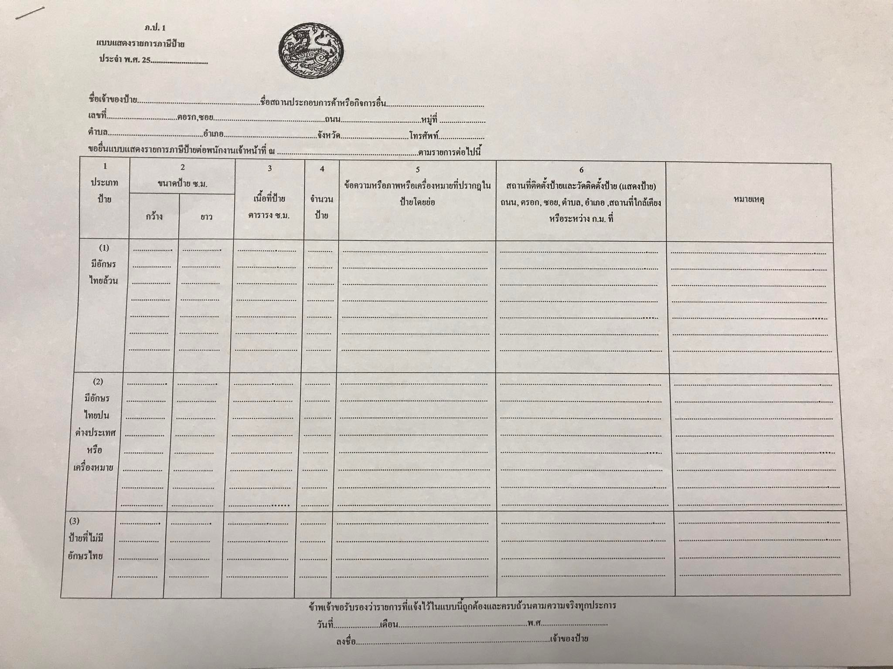

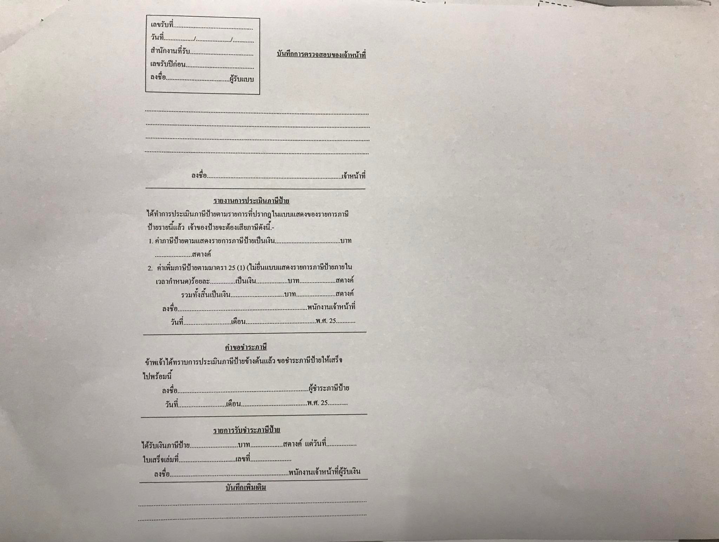

ตัวอย่างแบบฟอร์ม
เลขที่..................................................................
วันที่.................../..................../..........................
สำหนักงานที่รับ..................................................
เลขที่รับปีก่อน.....................................................
ลงชื่อ....................................................ผู้รับแบบ

บันทึกการตรวจสอบของเจ้าหน้าที่

.............................................................................................................................................
.............................................................................................................................................
.............................................................................................................................................
ลงชื่อ.......................................................................เจ้าหน้าที่

รายงานการประเมินภาษีป้าย
ได้ทำการประเมินภาษีป้ายตามรายการที่ปรากฏในแบบแสดงรายการภาษีป้าย
รายนี้แล้ว เจ้าของป้ายจะต้องเสียภาษีดังนี้.-
1. คำภาษีป้ายตามแบบแสดงรายการภาษีป้ายเป็นเงิน.......................................................บาท
.....................สตางค์
2. ค่าเพิ่มภาษีป้ายตามมาตรา 25 (1) (ไม่ยื่นแบบแสดงรายการภาษีป้ายในเวลากำหนด)
ร้อยละ..............เป็นเงิน..............................บาท......................สตางค์
รวมทั้งสิ้นเป็นเงิน......................................บาท.........................สตางค์
ลงชื่อ.........................................................................พนักงานเจ้าหน้าที่
วันที่...................เดือน.......................................พ.ศ. 25....................

คำขอชำระภาษี
ข้าพเจ้าได้ทราบการประเมินภาษีป้ายข้างต้นแล้ว ขอชำระภาษีป้ายให้เสร็จไปพร้อมนี้
ลงขื่อ.............................................................ผู้ชำระภาษีป้าย
วันที่................เดือน...............................พ.ศ.25......................

รายการรับชำระภาษีป้าย
ได้รับเงินภาษีป้าย....................................บาท.....................สตางค์ แต่วันที่....................
ใบเสร็จเล่มที่.....................................เลขที่.........................................
ลงชื่อ...............................................................พนักงานเจ้าหน้าที่ผู้รับเงิน

บันทึกเพิ่มเติม
.......................................................................................................................................
.......................................................................................................................................
.......................................................................................................................................
ลงชื่อ...........................................................เจ้าหน้าที่

